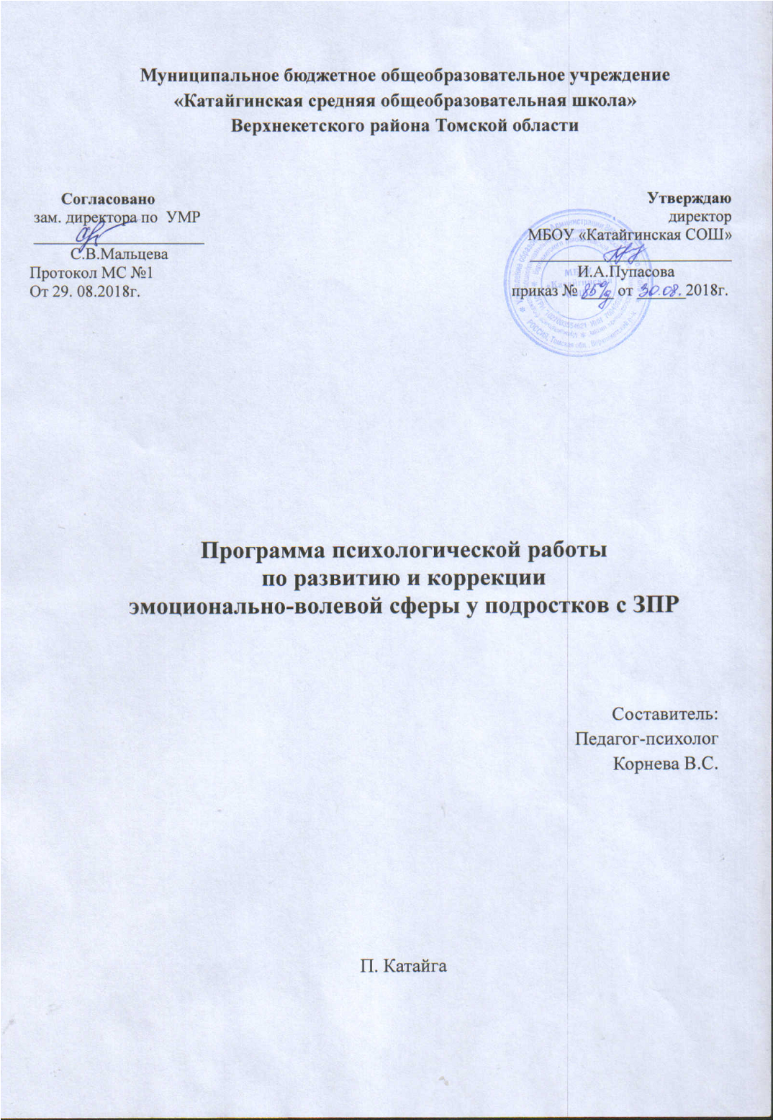

Индивидуальная коррекционно-развивающая программа
по коррекции эмоционально-волевой сферы подростков с задержкой психического развития
Пояснительная записка
Предподростковый возраст10 - 13 лет, характеризуется появлением ряда важных черт поведения и самоощущения. Это стремление к общению со сверстниками, желание утвердить свою самостоятельность, независимость и личностную автономность. Для этого возраста характерна асинхронность развития. Например, девочки во многих отношениях развиваются быстрее, чем мальчики. Нередки случаи, когда интеллектуальное развитие школьника опережает развитие личностных особенностей, или напротив, сильные потребности в самоутверждении и общении не обеспечены соответствующим уровнем развития рефлексии, и подросток не может дать себе отчет, что именно с ним происходит.
В это время активно формируется абстрактное, теоретическое мышление; появляется возможность строить сложные умозаключения, развивается рефлексия – средство, с помощью которого подросток может размышлять о себе. Наиболее важным процессом предподросткового периода можно считать развитие познавательной активности и любознательности.
Центральное личностное новообразование этого периода – становление Я-концепции, нового уровня самосознания, выраженного в стремлении понять себя, свои возможности и особенности, свое сходство с другими людьми и свое отличие. Происходит переход от ориентации на оценку окружающих к ориентации на самооценку, формируется представление о Я-идеальном. На этот период приходится кризис независимости – период строптивости, упрямства, обесценивания требований взрослых. Позитивный смысл подросткового кризиса состоит в том, что именно через борьбу за независимость подросток удовлетворяет потребность в самопознании и самоутверждении, у него формируется способность полагаться на себя и в дальнейшем справляться с жизненными трудностями.
Коррекционная программа индивидуальной психологической работы с младшими подростками имеет несколько уровней наполнения психологическим содержанием. Во-первых, работа направлена на эмоционально-волевую сферу личности, и призвана снизить напряженность, возникшую в результате дезадаптации в семейных либо социально-групповых взаимоотношениях. В случае дефицита родительской любви у подростка часто тормозится психо-социальное развитие, фиксируются инфантильные формы поведения. Общение с психологом способно частично восполнить недостающее внимание к личности ребенка, повысить его фрустрационную устойчивость. Во-вторых, учащимся с ограниченными возможностями здоровья предлагаются приемы саморегуляции; происходит обучение рефлексии собственного поведения с целью понимания своих чувства и отношений с другими.
Первичная диагностика: проективные методики диагностики эмоционально-волевой сферы подростка.
Итоговая диагностика: Наблюдение, опрос.
Цель программы: развить у учащихся представление о ценности другого человека и себя самого, повысить понимание подростком значимости и уникальности каждой личности, укрепить чувство собственного достоинства, содействовать формированию мотивации на саморазвитие, улучшить эмоциональное состояние.
Задачи:
1.Развитие навыков анализа чувств и мотивов своей деятельности;
2.Развитие рефлексии – умения оценить свои поступки и взглянуть на себя со стороны;
3.Формирование навыков преодоления стресса;
4. Снижение уровня личностной тревоги, формирование адекватной самооценки;
5. Развитие ответственного поведения и коммуникативных навыков;
6. Развитие умения уважать права других людей, как свои собственные;
7. Развитие уверенности в себе.
Используемое оборудование:
Занятия проводятся в кабинете психолога. Используются карандаши, краски, пластилин, журналы для коллажирования, клей, бумага формата А4 и А3.

Тематическое планирование занятий (1 раз в неделю)

№  п/п | Блок | Тема | Дата проведения
№  п/п | Блок | Тема | План | Факт
1 | Первичная диагностика | Диагностика эмоционального состояния, мотивационной сферы
2-9 | Эмоциональная сфера | «Эмоции и чувства»  «Типы эмоционального реагирования»  «Что такое радость»  «Что такое агрессия»  «Освобождение от гнева»  «Мой страх»  Тема «Обида»  Тема «Скука»
10-11 | Самоуважение и самопринятие | «Встречают по одежке..»  «Уверенность, неуверенность, грубость»
12-15 | Как я оцениваю себя и как меня оценивают другие | «Я и мир»  «Я и мои привычки»  «Язык тела»  «Что такое свобода?»
16-19 | Стресс и его преодоление | «Что такое стресс?»  «Стрессовые ситуации: в школе, дома и на улице»  «Как справиться со стрессом»  «Как стать успешным»
20-21 | Временная перспектива и целеполагание | «Я - это мое прошлое, настоящее и будущее»  «Линия жизни»
22-25 | Коммуникативные навыки | «Чего требует дружба»  «Моя компания»  «Конфликты и пути их решения»  «Проблемы общения»
26-28 | Я и мое окружение | «Конфликты»  «Отцы и дети»  «Идеальный подросток»
29-32 | Решение специфических возрастных задач | «Мои права и мои обязанности»  «Мои способности»  «Мои добрые дела»  «Друзья в моей жизни»
33 | Итоговая диагностика | Диагностика эмоционального состояния, мотивационной сферы подростка.
 |  | Итого: | 33 часа

Список используемой литературы
- О.Н. Истратова, Т.В. Эксакусто «Большая книга подросткового психолога»: Феникс, 2010.;
- Т. Д. Зинкевич-Евстигнеева, Т. М. Грабенко. Игры в сказкотерапии. — СПб., Речь, 2006. 208 с. «Игры в сказкотерапии»;
- Как научить детей сотрудничать? Психологические игры и упражнения: Практическое пособие: Пер. с нем.: В 4-х томах. Т. 1.— М.: Генезис, 1998.— 160 с.

